

**О внесении изменения и дополнение в постановление акимата Жамбылской области от 25 июня 2015 года № 133 "Об утверждении регламентов государственных услуг, оказываемых в сфере семьи и детей"**

***Утративший силу***

Постановление акимата Жамбылской области от 15 февраля 2019 года № 23. Зарегистрировано Департаментом юстиции Жамбылской области 20 февраля 2019 года № 4112. Утратило силу постановлением акимата Жамбылской области от 20 августа 2020 года №189

      Сноска. Утратило силу постановлением акимата Жамбылской области от 20.08.2020 №189 (вводится в действие по истечении десяти календарных дней после дня его первого официального опубликования).  
      Примечание РЦПИ.  
      В тексте документа сохранена пунктуация и орфография оригинала.

      В соответствии с Законом Республики Казахстан от 23 января 2001 года "О местном государственном управлении и самоуправлении в Республике Казахстан", Законом Республики Казахстан от 15 апреля 2013 года "О государственных услугах" акимат Жамбылской области ПОСТАНОВЛЯЕТ:

      1. Внести в постановление акимата Жамбылской области от 25 июня 2015 года № 133 "Об утверждении регламентов государственных услуг, оказываемых в сфере семьи и детей" (зарегистрированный в Реестре государственной регистрации нормативных правовых актов за № 2711, опубликовано 8 августа 2015 года в газете "Знамя труда") следующие изменения и дополнение:

      пункт 1 указанного постановления изложить в новой редакции:

      "1. Утвердить:

      1) регламент государственных услуг "Выдача справок по опеке и попечительству" согласно приложению 1 к настоящему постановлению;

      2) регламент государственных услуг "Установление опеки или попечительства над ребенком-сиротой (детьми-сиротами) и ребенком (детьми), оставшимся без попечения родителей" согласно приложению 2 к настоящему постановлению;

      3) регламент государственных услуг "Выдача справок для распоряжения имуществом несовершеннолетних детей и оформления наследства несовершеннолетним детям" согласно приложению 3 к настоящему постановлению;

      4) регламент государственных услуг "Предоставление бесплатного подвоза к общеобразовательным организациям и обратно домой детям, проживающим в отдаленных сельских пунктах" согласно приложению 4 к настоящему постановлению;

      5) регламент государственных услуг "Предоставление бесплатного и льготного питания отдельным категориям обучающихся и воспитанников в общеобразовательных школах" согласно приложению 5 к настоящему постановлению;

      6) регламент государственных услуг "Назначение выплаты пособия опекунам или попечителям на содержание ребенка-сироты (детей-сирот) и ребенка (детей), оставшегося без попечения родителей" согласно приложению 6 к настоящему постановлению;

      7) регламент государственных услуг "Передача ребенка (детей) на патронатное воспитание и назначение выплаты денежных средств на содержание ребенка (детей), переданного патронатным воспитателям" согласно приложению 7 к настоящему постановлению;

      8) регламент государственных услуг "Постановка на учет лиц, желающих усыновить детей" согласно приложению 8 к настоящему постановлению;

      9) регламент государственных услуг "Назначение единовременной денежной выплаты в связи с усыновлением ребенка-сироты и (или) ребенка, оставшегося без попечения родителей" согласно приложению 9 к настоящему постановлению;

      10) регламент государственных услуг "Прием документов и выдача направлений на предоставление отдыха детям в загородных и пришкольных лагерях отдельным категориям обучающихся и воспитанников государственных учреждений образования" согласно приложению 10 к настоящему постановлению;

      11) регламент государственных услуг "Выдача разрешения на свидания с ребенком родителям, лишенным родительских прав, не оказывающие на ребенка негативного влияния" согласно приложению 11 к настоящему постановлению;

      12) регламент государственных услуг "Передача ребенка (детей) на воспитание в приемную семью и назначение выплаты денежных средств на их содержание" согласно приложению 12 к настоящему постановлению;

      13) регламент государственных услуг "Выдача решения органа опеки и попечительства об учете мнения ребенка, достигшего десятилетнего возраста" согласно приложению 13 к настоящему постановлению.";

      приложения 1, 2, 3, 8, 10 и 11 указанного постановления изложить в новой редакции согласно приложениям 1, 2, 3, 4, 5 и 6 к настоящему постановлению;

      приложения 4 и 9 указанного постановления исключить;

      приложение 2 к регламенту государственных услуг "Назначение выплаты пособия опекунам или попечителям на содержание ребенка-сироты (детей-сирот) и ребенка (детей), оставшегося без попечения родителей", утвержденное приложением 7 к указанному постановлению, изложить в новой редакции согласно приложению 7 к настоящему постановлению.

      приложение к регламенту государственных услуг "Передача ребенка (детей) на воспитание в приемную семью и назначение выплаты денежных средств на их содержание", утвержденное приложением 14 к указанному постановлению, изложить в новой редакции согласно приложению 8 к настоящему постановлению.

      указанное постановление дополнить приложением 13 согласно приложению 9 к настоящему постановлению.

      2. В регламенте государственной услуги "Предоставление бесплатного и льготного питания отдельным категориям обучающихся и воспитанников в общеобразовательных школах", утвержденном указанным постановлением:

      первый абзац пункта 1 изложить в следующей редакции:

      "1. Государственная услуга "Предоставление бесплатного и льготного питания отдельным категориям обучающихся и воспитанников в общеобразовательных школах" (далее – государственная услуга) оказывается коммунальным государственным учреждением "Управление образования акимата Жамбылской области" и отделами образования акимата города Тараз и районов (далее - услугодатель) в соответствии со стандартом государственной услуги "Предоставление бесплатного и льготного питания отдельным категориям обучающихся и воспитанников в общеобразовательных школах", утвержденным приказом Министра образования и науки Республики Казахстан от 13 апреля 2015 года № 198 "Об утверждении стандартов государственных услуг, оказываемых в сфере семьи и детей" (зарегистрирован в реестре государственной регистрации нормативных правовых актов от 26 мая 2015 года за № 11184).";

      в регламенте государственной услуги "Назначение выплаты пособия опекунам или попечителям на содержание ребенка-сироты (детей-сирот) и ребенка (детей), оставшегося без попечения родителей", утвержденном указанным постановлением:

      пункт 5 изложить в следующей редакции:

      "5. Содержание каждой процедуры (действия), входящей в состав процесса оказания государственной услуги, длительность его выполнения:

      1) регистрация заявления работником канцелярии и направление руководителю услугодателя – 1 (один) час;

      2) направление руководителем услугодателя заявления с резолюцией ответственному работнику для исполнения – 2 (два) часа;

      3) рассмотрение, подготовка ответственным работником результата государственной услуги и направление его руководителю услугодателя для подписания – 2 (два) часа;

      4) подписание и направление результата государственной услуги работнику канцелярии – 2 (два) часа;

      5) направление результата государственной услуги услугополучателю – 1 (один) час.";

      пункт 8 изложить в следующей редакции:

      "8. Описание последовательности процедур (действий) между структурными подразделениями (работниками) с указанием длительности каждой процедуры (действия):

      1) сотрудник канцелярии услугодателя регистрирует заявление и передает документы на рассмотрение руководителю услугодателя – 1 (один) час;

      2) руководитель услугодателя направляет ответственному работнику заявление с резолюцией для исполнения – 2 (два) часа;

      3) ответственный работник рассматривает документы, готовит результат государственной услуги и направляет его руководителю услугодателя для подписания – 2 (два) часа;

      4) руководитель услугодателя подписывает и направляет результат государственной услуги работнику канцелярии для выдачи услугополучателю – 2 (два) часа;

      5) работник канцелярии выдает услугополучателю результат государственной услуги – 1 (один) час.";

      в регламенте государственной услуги "Прием документов и выдача направлений на предоставление отдыха детям в загородных и пришкольных лагерях отдельным категориям обучающихся и воспитанников государственных учреждений образования", утвержденном указанным постановлением:

      пункт 1 изложить в следующей редакции:

      "1. Государственная услуга "Прием документов и выдача направлений на предоставление отдыха детям в загородных и пришкольных лагерях отдельным категориям обучающихся и воспитанников государственных учреждений образования" (далее – государственная услуга) оказывается организациями образования, отделами образования акимата города Тараз и районов (далее - услугодатель) в соответствии со стандартом государственной услуги "Прием документов и выдача направлений на предоставление отдыха детям в загородных и пришкольных лагерях отдельным категориям обучающихся и воспитанников государственных учреждений образования" (далее - стандарт), утвержденным приказом Министра образования и науки Республики Казахстан от 13 апреля 2015 года № 198 "Об утверждении стандартов государственных услуг, оказываемых в сфере семьи и детей" (зарегистрирован в реестре государственной регистрации нормативных правовых актов от 26 мая 2015 года за № 11184).

      Прием заявления и выдача результата оказания государственной услуги осуществляются через:

      1) канцелярию услугодателя;

      2) некоммерческое акционерное общество "Государственная корпорация "Правительство для граждан" (далее – Государственная корпорация).";

      пункт 3 изложить в следующей редакции:

      "3. Результат оказания государственной услуги – направление (путевка) в загородные и пришкольные лагеря либо мотивированный ответ об отказе в оказании государственной услуги в случаях и по основаниям, предусмотренным пунктом 10 стандарта.

      Форма представления результата оказания государственной услуги: бумажная.";

      в регламенте государственной услуги "Передача ребенка (детей) на воспитание в приемную семью и назначение выплаты денежных средств на их содержание", утвержденном указанным постановлением:

      пункт 3 изложить в следующей редакции:

      "3. Результат оказания государственной услуги - договор о передаче ребенка (детей) на воспитание в приемную семью по форме согласно приложению 1 стандарту и решение о назначении выплаты денежных средств на их содержание по форме согласно приложению 2 стандарту, либо мотивированный ответ об отказе в оказании государственной услуги в случаях и по основаниям, предусмотренным пунктом 10 настоящего стандарта государственной услуги.

      Форма предоставления результата оказания государственной услуги – бумажная.";

      пункт 5 изложить в следующей редакции:

      "5. Содержание каждой процедуры (действия), входящей в состав процесса оказания государственной услуги, длительность выполнения:

      1) прием, регистрация документов – 20 (двадцать) минут;

      в случае предоставления услугополучателем неполного пакета документов согласно пункту 9 стандарта и (или) документов с истекшим сроком действия услугодатель отказывает в приеме заявления.

      2) рассмотрение документов и направление исполнителю – 1 (один) рабочий день;

      3) подготовка результата государственной услуги – 8 (восемь) рабочих дней;

      4) подписание результата государственной услуги и направление работнику канцелярии – 1 (один) рабочий день;

      5) регистрация и выдача услугополучателю результата государственной услуги – 30 (тридцать) минут.";

      пункт 8 изложить в следующей редакции:

      "8. Описание последовательности процедур (действий) между структурными подразделениями (работниками) с указанием длительности каждой процедуры (действия):

      1) работник канцелярии услугодателя проводит анализ документов на соответствие перечню, предусмотренному пунктом 9 стандарта, регистрирует и направляет его к руководителю услугодателя – в течение 20 (двадцать) минут;

      в случае предоставления услугополучателем неполного пакета документов согласно пункту 9 стандарта и (или) документов с истекшим сроком действия услугодатель отказывает в приеме заявления.

      2) руководитель услугодателя рассматривает и направляет документы исполнителю услугодателя с резолюцией для подготовки результата государственной услуги – в течение 1 (один) рабочий день;

      3) исполнитель услугодателя рассматривает документы и в соответствии с установленным законодательством порядке подготавливает договор о передаче ребенка (детей) на воспитание в приемную семью и решение о назначении выплаты денежных средств на их содержание по форме согласно приложению 1 к стандарту, либо мотивированный ответ об отказе в оказании государственной услуги в случаях и по основаниям, предусмотренным пунктом 10 стандарта и предоставляет руководителю услугодателя – в течение 8 (восемь) рабочих дней;

      4) руководитель услугодателя подписывает и направляет результат государственной услуги работнику канцелярии для выдачи услугополучателю – в течение 1 (один) рабочий день;

      5) работник канцелярии регистрирует и выдает услугополучателю результат государственной услуги – в течение 30 (тридцать) минут.".

      3. Коммунальному государственному учреждению "Управление образования акимата Жамбылской области" в установленном законодательством порядке обеспечить:

      1) государственную регистрацию настоящего постановления в органах юстиции;

      2) в течение десяти календарных дней после государственной регистрации настоящего постановления его направление на официальное опубликование;

      3) размещение настоящего постановления на интернет-ресурсе акимата Жамбылской области.

      4) принятие иных мер, вытекающих из настоящего постановления.

      4. Контроль за исполнением настоящего постановления возложить на первого заместителя акима области Б. Орынбекова.

      5. Настоящее постановление вступает в силу со дня государственной регистрации в органах юстиции и вводится в действие по истечении десяти календарных дней после дня его первого официального опубликования.

|  |  |
| --- | --- |
| *Аким области* | *А. Мырзахметов* |

|  |  |
| --- | --- |
|  | Приложение 1 к постановлению акимата Жамбылской области №23 от 15 февраля 2019 года |
|  | Утвержден постановлением акимата Жамбылской области № 133 от 25 июня 2015 года |

**Регламент государственной услуги "Выдача справок по опеке и попечительству"**

**1. Общие положения**

      1. Государственная услуга "Выдача справок по опеке и попечительству" (далее – государственная услуга) оказывается в соответствии со стандартом государственной услуги "Выдача справок по опеке и попечительству", утвержденный, приказом Министра образования и науки Республики Казахстан от 13 апреля 2015 года № 198 "Об утверждении стандартов государственных услуг, оказываемых в сфере семьи и детей" (зарегистрирован в Реестре государственной регистрации нормативных правовых актов от 26 мая 2015 года № 11184) (далее – стандарт) отделами образования акимата города Тараз и районов (далее – услугодатель).

      Прием заявления и выдача результата оказания государственной услуги осуществляются через веб-портал "электронного правительства" www.egov.kz (далее – портал).

      2. Форма оказания государственной услуги – электронная (полностью автоматизированная).

      3. Результат оказания государственной услуги – справка об опеке и попечительству по форме согласно приложению к стандарту либо мотивированный ответ об отказе в оказании государственной услуги в случаях и по основаниям, предусмотренными в пункте 10 стандарта государственной услуги.

      Форма предоставления результата оказания государственной услуги – электронная.

**2. Описание порядка действий структурных подразделений (работников) услугодателя в процессе оказания государственной услуги**

      4. Основанием для начала процедуры (действия) по оказанию государственной услуги являются предоставленные услугополучателем документы, указанные в пункте 9 стандарта (далее – документы).

      5. Содержание каждой процедуры (действия), входящей в состав процесса оказания государственной услуги, длительность его выполнения:

      направление результата государственной услуги услугополучателю - 30 (тридцать) минут.

      6. Результат процедуры (действия) по оказанию государственной услуги, который служит основанием для начала выполнения следующей процедуры (действия):

      результат государственной услуги подписанного электронной цифровой подписью уполномоченного лица услугодателя.

**3. Описание порядка взаимодействия структурных подразделений (работников) услугодателя в процессе оказания государственной услуги**

      7. Описание порядка взаимодействия структурных подразделений (работников) услугодателя в процессе оказания государственной услуги:

      уполномоченное лицо услугодателя.

      8. Описание последовательности процедур (действий) между структурными подразделениями (работниками) с указанием длительности каждой процедуры (действия):

      уполномоченное лицо услугодателя принимает и регистрирует документы, отправляет результаты государственной услуги получателю услуги в виде электронной цифровой подписи – 30 (тридцать) минут.

**4. Описание порядка взаимодействия с Государственной корпорацией и (или) иными услугодателями, а также порядка использования информационных систем в процессе оказания государственной услуги**

      9. В соответствии со стандартом, оказание государственной услуги через Государственной корпорацией "Правительство для граждан" не предусмотрено.

      10. Описание порядка обращения и последовательности процедур (действий) услугодателя и услугополучателя при оказании государственных услуг через портал:

      1) услугополучатель осуществляет регистрацию на портале с помощью индивидуального идентификационного номера и пароля (осуществляется для незарегистрированных услугополучателей на портале);

      2) процесс 1 – ввод услугополучателем индивидуального идентификационного номера и пароля (процесс авторизации) на портале для получения государственной услуги;

      3) условие 1 – проверка на портале подлинности данных о зарегистрированном услугополучателе через индивидуальный идентификационный номер и пароль;

      4) процесс 2 – формирование порталом сообщения об отказе в авторизации, в связи с имеющимися нарушениями в данных услугополучателя;

      5) процесс 3 – выбор услугополучателем услуги, указанной в настоящем регламенте, вывод на экран формы запроса для оказания государственной услуги и заполнение услугополучателем формы (ввод данных) с учетом ее структуры и форматных требований, прикрепление к форме запроса необходимых копий документов в электронном виде, указанные в пункте 9 стандарта, а также выбор услугополучателем регистрационного свидетельства электронной цифровой подписи для удостоверения (подписания) запроса;

      6) условие 2 – проверка на портале срока действия регистрационного свидетельства электронной цифровой подписи и отсутствия в списке отозванных (аннулированных) регистрационных свидетельств, а также соответствия идентификационных данных (между индивидуальным идентификационным номером, указанным в запросе, и индивидуальным идентификационным номером, указанным в регистрационном свидетельстве электронной цифровой подписи);

      7) процесс 4 – формирование сообщения об отказе в запрашиваемой государственной услуге, в связи с неподтверждением подлинности электронной цифровой подписи получателя;

      8) процесс 5 – удостоверение запроса для оказания государственной услуги посредством электронной цифровой подписи услугополучателя и направление электронного документа (запроса) через шлюз "электронного правительства" в автоматизированное рабочее место регионального шлюза "электронного правительства" для обработки услугодателя;

      9) процесс 6 – регистрация электронного документа в автоматизированном рабочем месте регионального шлюза "электронного правительства";

      10) условие 3 – проверка (обработка) услугодателем на соответствие приложенных услугополучателем документов, указанных в пункте 9 стандарта, и основания для оказания государственной услуги;

      11) процесс 7 – формирование сообщения об отказе в запрашиваемой государственной услуге, в связи с имеющимися нарушениями в документах услугополучателя;

      12) процесс 8 – получение услугополучателем результата государственной услуги (справки в форме электронного документа), сформированного в автоматизированном рабочем месте регионального шлюза "электронного правительства". Электронный документ формируется с использованием электронной цифровой подписи уполномоченного лица услугодателя.

      Подробное описание последовательности процедур (действий), взаимодействий структурных подразделений (работников) услугодателя в процессе оказания государственной услуги, а также порядка использования информационных систем в процессе оказания государственной услуги отражается в справочнике бизнес-процессов оказания государственной услуги, согласно приложению 2 к настоящему регламенту. Справочник бизнес-процессов оказания государственной услуги размещается на веб-портале "электронного правительства" - www.egov.kz, интернет–ресурсах услугодателя.

|  |  |
| --- | --- |
|  | Приложение 1 к регламенту государственной услуги "Выдача справок по опеке и попечительству" |

**Диаграмма функционального взаимодействия информационных систем, задействованных в оказании государственной услуги "Выдача справок по опеке и попечительству" через портал**

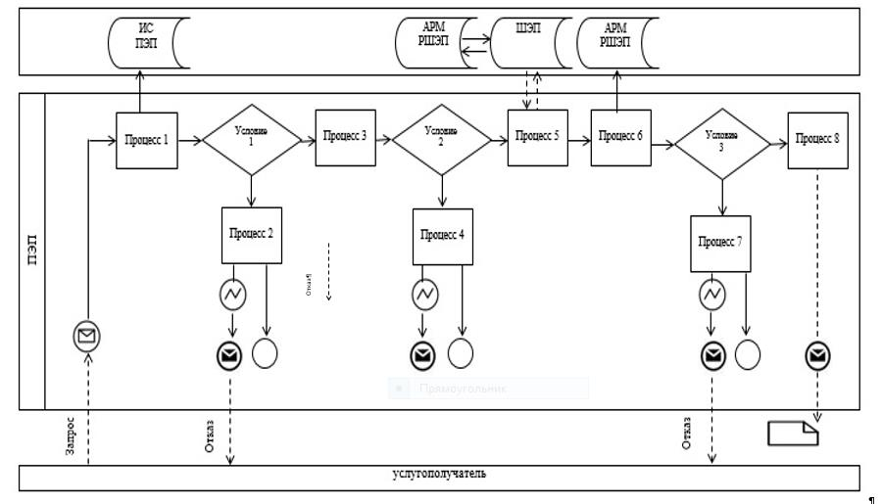

**Таблица. Условные обозначения:**

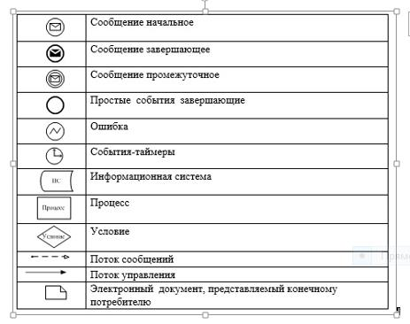

|  |  |
| --- | --- |
|  | Приложение 2 к регламенту государственной услуги "Выдача справок по опеке и попечительству" |

**Справочник бизнес-процессов оказания государственной услуги "Выдача справок по опеке и попечительству" через портал, Государственную корпорацию и услугодателя**

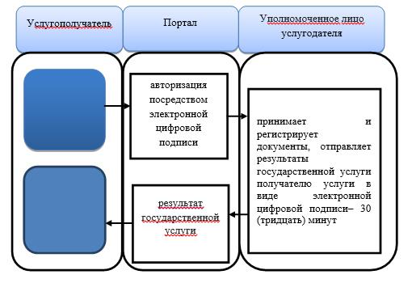

**Условные обозначения:**

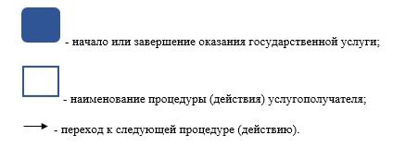

|  |  |
| --- | --- |
|  | Приложение 2 к постановлению акимата Жамбылской области № от " " февраля 2019 года |
|  | Утвержден постановлением акимата Жамбылской области № 133 от 25 июня 2015 года |

**Регламент государственной услуги "Установление опеки или попечительства над ребенком-сиротой (детьми-сиротами) и ребенком (детьми), оставшимся без попечения родителей"**

**1. Общие положения**

      1. Государственная услуга "Установление опеки или попечительства над ребенком-сиротой (детьми-сиротами) и ребенком (детьми), оставшимся без попечения родителей" (далее – государственная услуга) оказывается в соответствии со стандартом государственной услуги "Установление опеки или попечительства над ребенком-сиротой (детьми-сиротами) и ребенком (детьми), оставшимся без попечения родителей", утвержденный приказом Министра образования и науки Республики Казахстан от 13 апреля 2015 года № 198 "Об утверждении стандартов государственных услуг, оказываемых в сфере семьи и детей" (зарегистрирован в Реестре государственной регистрации нормативных правовых актов от 26 мая 2015 года под № 11184) (далее – стандарт) отделами образования акимата города Тараз и районов (далее – услугодатель).

      Прием заявления и выдача результата оказания государственной услуги осуществляются через канцелярию услугодателя.

      2. Форма оказания государственной услуги – электронная (частично автоматизированная) и (или) бумажная.

      3. Результат оказания государственной услуги: постановление акимата города Тараз и районов об установлении опеки или попечительства по форме согласно приложению 1 к стандарту либо мотивированный ответ об отказе в оказании государственной услуги, по основаниям предусмотренных пунктом 10 стандарта.

      Форма предоставления результата оказания государственной услуги: электронная и (или) бумажная.

**2. Описание порядка действий структурных подразделений (работников) услугодателя в процессе оказания государственной услуги**

      4. Основанием для начала процедуры (действия) по оказанию государственной услуги являются предоставленные услугополучателем документы, указанные в пункте 9 стандарта (далее – документы).

      5. Содержание каждой процедуры (действия), входящей в состав процесса оказания государственной услуги, длительность его выполнения:

      1) прием и направление документов работником канцелярии услугодателя руководителю для определения ответственного работника – 15 (пятнадцать) минут;

      2) направление руководителем ответственному работнику документов с резолюцией для исполнения – 2 (два) рабочих дня;

      3) рассмотрение ответственным работником документов, подготовка акта о жилищно-бытовых условий лица, претендующего на воспитание ребенка и проекта результата государственной услуги, направление его в акимат на рассмотрения и принятия решения – 9 (девять) рабочих дней;

      4) рассмотрения, принятия решении акиматом и направление услугодателю результата государственной услуги для выдачи услугополучателю – 8 (восемь) рабочих дней;

      5) выдача услугополучателю результата государственной услуги – 15 (пятнадцать) минут.

      6. Результат процедуры (действия) по оказанию государственной услуги, который служит основанием для начала выполнения следующей процедуры (действия):

      1) зарегистрированное заявление с входящим номером;

      2) резолюция руководителя услугодателя;

      3) проект результата государственной услуги;

      4) результат государственной услуги.

**3. Описание порядка взаимодействия структурных подразделений (работников) услугодателя в процессе оказания государственной услуги**

      7. Перечень структурных подразделений (работников) услугодателя, которые участвуют в процессе оказания государственной услуги:

      1) работник канцелярии;

      2) ответственный работник;

      3) руководитель услугодателя;

      4) акимат.

      8. Описание последовательности процедур (действий) между структурными подразделениями (работниками) с указанием длительности каждой процедуры (действия):

      1) работник канцелярии услугодателя проводит анализ документов на соответствие перечню, предусмотренному пунктом 9 стандарта, регистрирует и направляет его к руководителю услугодателя – 15 (пятнадцать) минут;

      в случае предоставления услугополучателем неполного пакета документов согласно пункту 9 стандарта и (или) документов с истекшим сроком действия услугодатель отказывает в приеме заявления;

      2) руководитель услугодателя направляет ответственному работнику документы с резолюцией для исполнения – 2 (два) рабочих дня;

      3) ответственный работник рассматривает документы, подготавливает акт жилищно-бытовых условий лица, претендующего на воспитание ребенка, результат государственной услуги направляет в акимат для рассмотрения и принятия решения – 9 (девять) календарных дней;

      4) акимат рассматривает и принимает решения, направляет услугодателю результат государственной услуги для выдачи услугополучателю – 8 (восемь) рабочих дней;

      5) работник канцелярии регистрирует и выдает услугополучателю результат государственной услуги – 15 (пятнадцать) минут.

**4. Описание порядка взаимодействия с Государственной корпорацией и (или) иными услугодателями, а также порядка использования информационных систем в процессе оказания государственной услуги**

      9. В соответствии со стандартом, оказание государственной услуги через Государственной корпорацией "Правительство для граждан" не предусмотрено.

      10. В соответствии со стандартом, государственная услуга оказывается в бумажном виде, в связи с чем, в процессе оказания государственной услуги информационные системы не используются.

      11. Подробное описание последовательности процедур (действий), взаимодействий структурных подразделений (работников) услугодателя в процессе оказания государственной услуги отражается в справочнике бизнес-процессов оказания государственной услуги, согласно приложению к настоящему регламенту. Справочник бизнес-процессов оказания государственной услуги размещается на веб-портале "электронного правительства" - www.egov.kz, интернет–ресурсах - услугодателя.

|  |  |
| --- | --- |
|  | Приложение к регламенту государственной услуги "Установление опеки или попечительства над ребенком-сиротой (детьми- сиротами) и ребенком (детьми), оставшемся без попечения родителей" |

**Справочник бизнес-процессов оказания государственной услуги "Установление опеки или попечительства над ребенком-сиротой (детьми-сиротами) и ребенком (детьми), оставшемся без попечения родителей"**

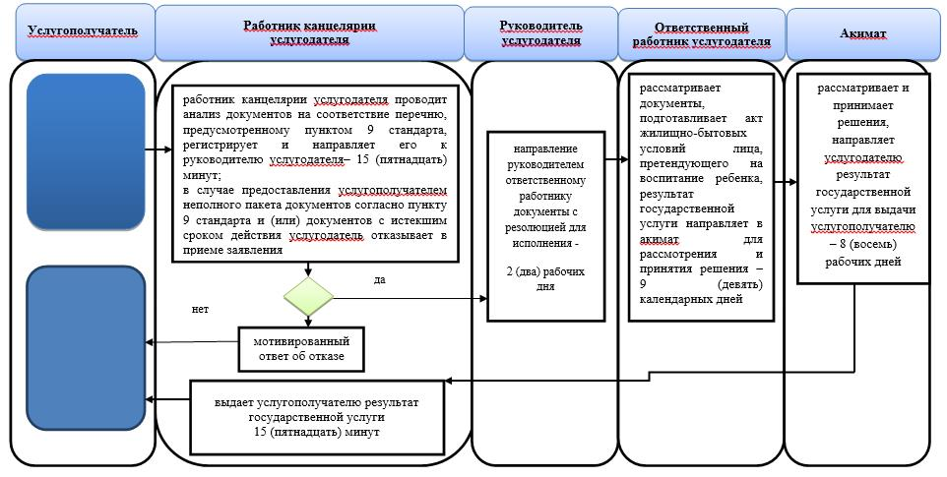

**Условные обозначения:**

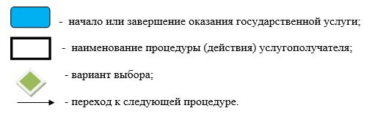

|  |  |
| --- | --- |
|  | Приложение 3 к постановлению акимата Жамбылской области № от " " февраля 2019 года |
|  | Утвержден постановлением акимата Жамбылской области № 133 от 25 июня 2015 года |

**Регламент государственной услуги "Выдача справок для распоряжения имуществом несовершеннолетних детей и оформления наследства несовершеннолетним детям"**

**1. Общие положения**

      1. Государственная услуга "Выдача справок для распоряжения имуществом несовершеннолетних детей и оформления наследства несовершеннолетним детям" (далее – государственная услуга) оказывается в соответствии со стандартом государственной услуги "Выдача справок для распоряжения имуществом несовершеннолетних детей и оформления наследства несовершеннолетним детям", утвержденный приказом Министра образования и науки Республики Казахстан от 13 апреля 2015 года № 198 "Об утверждении стандартов государственных услуг, оказываемых в сфере семьи и детей" (зарегистрирован в Реестре государственной регистрации нормативных правовых актов от 26 мая 2015 года № 11184) (далее – стандарт) отделами образования акимата города Тараз и районов (далее – услугодатель).

      Прием заявления и выдача результата оказания государственной услуги осуществляются через веб-портал "электронного правительства" www.egov.kz (далее – портал).

      2. Форма оказания государственной услуги – электронная (частично автоматизированная).

      3. Результат оказания государственной услуги – справка для распоряжения имуществом несовершеннолетних детей и оформления наследства несовершеннолетним детям по форме согласно приложению 1 к стандарту либо мотивированный ответ об отказе в оказании государственной услуги в случаях и по основаниям, предусмотренными в пункте 10 стандарта.

      Форма предоставления результата оказания государственной услуги – электронная.

**2. Описание порядка действий структурных подразделений (работников) услугодателя в процессе оказания государственной услуги**

      4. Основанием для начала процедуры (действия) по оказанию государственной услуги является предоставление документов услугополучателя, указанные в пункте 9 стандарта (далее – документы).

      5. Содержание каждой процедуры (действия), входящей в состав процесса оказания государственной услуги, длительность его выполнения:

      1) рассмотрение заявления, подготовка результата государственной услуги и направление его руководителю услугодателя для подписания - 1 (один) рабочий день;

      2) подписание результата государственной услуги – 1 (один) рабочий день;

      3) направление результата государственной услуги услугополучателю – 1 (один) рабочий день.

      6. Результат процедуры (действия) по оказанию государственной услуги, который служит основанием для начала выполнения следующей процедуры (действия):

      1) зарегистрированное заявление с входящим номером;

      2) проект результата государственной услуги;

      3) подписанный результат государственной услуги.

**3. Описание порядка взаимодействия структурных подразделений (работников) услугодателя в процессе оказания государственной услуги**

      7. Перечень структурных подразделений (работников) услугодателя, которые участвуют в процессе оказания государственной услуги:

      1) уполномоченное лицо услугодателя;

      2) руководитель услугодателя.

      8. Описание последовательности процедур (действий) между структурными подразделениями (работниками) с указанием длительности каждой процедуры (действия):

      1) уполномоченное лицо услугодателя принимает регистрирует документы, готовит результат государственной услуги и направляет его руководителю для подписания – 1 (один) рабочий день;

      2) руководитель услугодателя рассматривает документы, подписывает – 1 (один) рабочий день;

      3) уполномоченное лицо услугодателя направляет результат государственной услуги услугополучателю – 1 (один) рабочий день.

**4. Описание порядка взаимодействия с Государственной корпорацией "Правительство для граждан" и (или) иными услугодателями, а также порядка использования информационных систем в процессе оказания государственной услуги**

      9. В соответствии со стандартом, оказание государственной услуги через Государственной корпорацией "Правительство для граждан" не предусмотрено.

      10. В соответствии со стандартом, оказание государственной услуги через Государственной корпорацией "Правительство для граждан" не предусмотрено.

      11. Описание порядка обращения и последовательности процедур (действий) услугодателя и услугополучателя при оказании государственных услуг через веб-портал "электронного правительства":

      1) услугополучатель осуществляет регистрацию на портале с помощью индивидуального идентификационного номера и пароля (осуществляется для незарегистрированных услугополучателей на портале);

      2) процесс 1 – ввод услугополучателем индивидуального идентификационного номера и пароля (процесс авторизации) на портале для получения государственной услуги;

      3) условие 1 – проверка на портале подлинности данных о зарегистрированном услугополучателе через индивидуальный идентификационный номер и пароль;

      4) процесс 2 – формирование порталом сообщения об отказе в авторизации, в связи с имеющимися нарушениями в данных услугополучателя;

      5) процесс 3 – выбор услугополучателем услуги, указанной в настоящем регламенте, вывод на экран формы запроса для оказания государственной услуги и заполнение услугополучателем формы (ввод данных) с учетом ее структуры и форматных требований, прикрепление к форме запроса необходимых копий документов в электронном виде, указанных в пункте 9 стандарта, а также выбор услугополучателем регистрационного свидетельства электронной цифровой подписи для удостоверения (подписания) запроса;

      6) условие 2 – проверка на портале срока действия регистрационного свидетельства электронной цифровой подписи и отсутствия в списке отозванных (аннулированных) регистрационных свидетельств, а также соответствия идентификационных данных (между индивидуальным идентификационным номером, указанным в запросе, и индивидуальным идентификационным номером, указанным в регистрационном свидетельстве электронной цифровой подписи);

      7) процесс 4 – формирование сообщения об отказе в запрашиваемой государственной услуге, в связи с неподтверждением подлинности электронной цифровой подписи услугополучателя;

      8) процесс 5 - удостоверение запроса для оказания государственной услуги посредством электронной цифровой подписи услугополучателя и направление электронного документа (запроса) через шлюз "электронного правительства" в автоматизированное рабочее место регионального шлюза "электронного правительства" для обработки услугодателя;

      9) процесс 6 - регистрация электронного документа в автоматизированном рабочем месте регионального шлюза "электронного правительства";

      10) условие 3 - проверка (обработка) услугодателем на соответствие приложенных услугополучателем документов, указанных в пункте 9 стандарта и основания для оказания государственной услуги;

      11) процесс 7 - формирование сообщения об отказе в запрашиваемой государственной услуге, в связи с имеющимися нарушениями в документах услугополучателя;

      12) процесс 8 - получение услугополучателем результата государственной услуги (справки в форме электронного документа), сформированного в автоматизированном рабочем месте регионального шлюза "электронного правительства". Электронный документ формируется с использованием электронной цифровой подписи уполномоченного лица услугодателя.

      Подробное описание последовательности процедур (действий), взаимодействий структурных подразделений (работников) услугодателя в процессе оказания государственной услуги, а также порядка использования информационных систем в процессе оказания государственной услуги отражается в справочнике бизнес-процессов оказания государственной услуги согласно приложению 2 к настоящему регламенту. Справочник бизнес-процессов оказания государственной услуги размещается на веб-портале "электронного правительства" - www.egov.kz, интернет–ресурсах услугодателя.

|  |  |
| --- | --- |
|  | Приложение 1 к регламенту государственной услуги "Выдача справок для распоряжения имуществом несовершеннолетних детей и оформления наследства несовершеннолетним детям" |

**Диаграмма функционального взаимодействия информационных систем, задействованных в оказании государственной услуги "Выдача справок для распоряжения имуществом несовершеннолетних детей и оформления наследства несовершеннолетним детям" через портал**

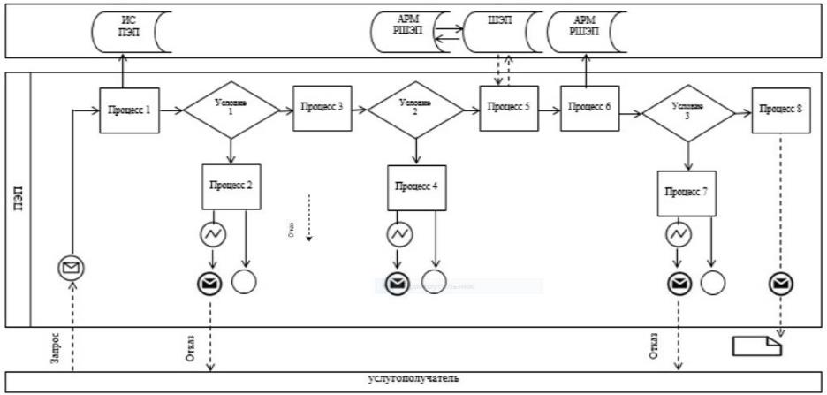

**Таблица. Условные обозначения:**

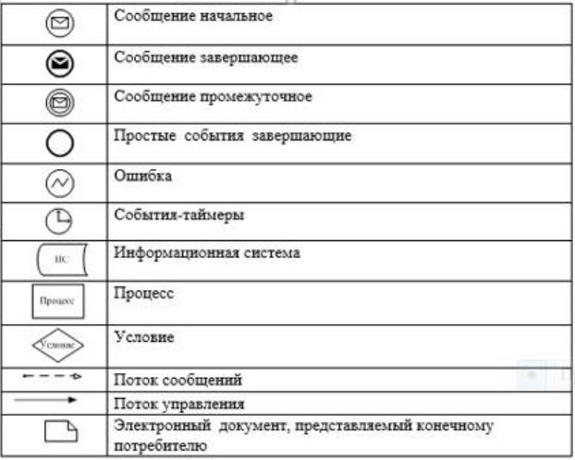

|  |  |
| --- | --- |
|  | Приложение 2 к регламенту государственной услуги "Выдача справок для распоряжения имуществом несовершеннолетних детей и оформления наследства несовершеннолетним детям" |

**Справочник бизнес-процессов оказания государственной услуги "Выдача справок для распоряжения имуществом несовершеннолетних детей и оформления наследства несовершеннолетним детям" через портал**

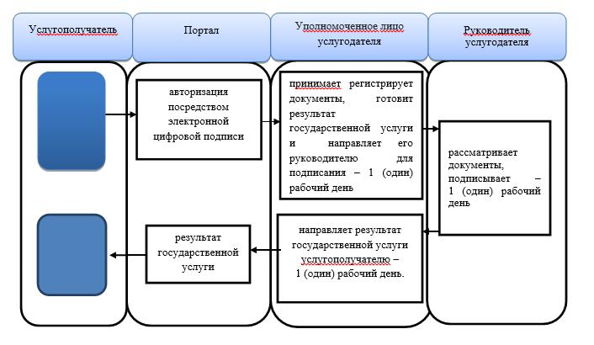

**Условные обозначения:**

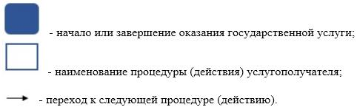

|  |  |
| --- | --- |
|  | Приложение 4 к постановлению акимата Жамбылской области № от " " февраля 2019 года |
|  | Утвержден постановлением акимата Жамбылской области № 133 от 25 июня 2015 года |

**Регламент государственной услуги "Передача ребенка (детей) на патронатное воспитание и назначение выплаты денежных средств на содержание ребенка (детей), переданного патронатным воспитателям"**

**1. Общие положения**

      1. Государственная услуга "Передача ребенка (детей) на патронатное воспитание и назначение выплаты денежных средств на содержание ребенка (детей), переданного патронатным воспитателям" (далее – государственная услуга) оказывается в соответствии со стандартом государственной услуги "Передача ребенка (детей) на патронатное воспитание и назначение выплаты денежных средств на содержание ребенка (детей), переданного патронатным воспитателям", утвержденным приказом Министра образования и науки Республики Казахстан от 13 апреля 2015 года № 198 "Об утверждении стандартов государственных услуг, оказываемых в сфере семьи и детей" (зарегистрирован в Реестре государственной регистрации нормативных правовых актов от 26 мая 2015 года № 11184) (далее – стандарт) отделами образования районов и города Тараз Жамбылской области (далее – услугодатель).

      Прием заявления и выдача результата оказания государственной услуги осуществляются через веб-портал "электронного правительства" www.egov.kz (далее – портал).

      Форма оказания государственной услуги – электронная (частично автоматизированная).

      3. Результат оказания государственной услуги – уведомление о заключении договора о передаче ребенка (детей) на патронатное воспитание согласно приложению 1 к стандарту и решение о назначении денежных средств, выделяемых патронатным воспитателям на содержание ребенка (детей) по форме, согласно приложению 2 к стандарту либо мотивированный ответ об отказе в оказании государственной услуги в случаях и по основаниям, предусмотренным пунктом 10 стандарта.

      Форма предоставления результата оказания государственной услуги – электронная.

**2. Описание порядка действий структурных подразделений (работников) услугодателя в процессе оказания государственной услуги**

      4. Основанием для начала процедуры (действия) по оказанию государственной услуги является заявление и документы услугополучателя (далее - документы), необходимые для оказания государственной услуги, указанные в пункте 9 стандарта.

      5. Содержание каждой процедуры (действия), входящей в состав процесса оказания государственной услуги, длительность его выполнения:

      1) прием, регистрация документов и подготовка проекта результата государственной услуги – 7 (семь) рабочих дней;

      2) рассмотрение документов, подписание результата государственной услуги – 2 (два) рабочих дня;

      3) направление результата государственной услуги услугополучателю – 1 (один) рабочий день;

      6. Результат процедуры (действия) по оказанию государственной услуги, который служит основанием для начала выполнения следующей процедуры (действия):

      1) зарегистрированное заявление с входящим номером;

      2) проект результата государственной услуги;

      3) подписанный результат государственной услуги.

**3. Описание порядка взаимодействия структурных подразделений (работников) услугодателя в процессе оказания государственной услуги**

      7. Перечень структурных подразделений (работников) услугодателя, которые участвуют в процессе оказания государственной услуги:

      1) ответственный работник;

      2) руководитель услугодателя.

      8. Описание последовательности процедур (действий) между структурными подразделениями (работниками) с указанием сроков каждой процедуры (действия):

      1) ответственный работник услугодателя принимает, регистрирует документы и готовит проект результата государственной услуги – 7 (семь) рабочих дней;

      2) руководитель услугодателя рассматривает документы, подписывает результата государственной услуги – 2 (два) рабочих дня;

      3) ответственный работник услугодателя направляет услугополучателю результат государственной услуги.

**4. Описание порядка взаимодействия с Государственной корпорацией "Правительство для граждан" и (или) иными услугодателями, а также порядка использования информационных систем в процессе оказания государственной услуги**

      9. В соответствии со стандартом, оказание государственной услуги через Государственной корпорацией "Правительство для граждан" не предусмотрено.

      10. Описание порядка обращения при оказании государственной услуги через портал и последовательности процедур (действий) услугодателя и услугополучателя с приложением диаграммы функционального взаимодействия информационных систем, задействованных в оказании государственной услуги, в графической форме, в соответствии с приложением 1 к настоящему регламенту:

      1) услугополучатель осуществляет регистрацию на портале с помощью индивидуального идентификационного номера, а также пароля;

      2) процесс 1 - ввод услугополучателем индивидуального идентификационного номера и пароля (процесс авторизации) на портале для получения услуги;

      3) условие 1 - проверка на портале подлинности данных о зарегистрированном услугополучателе через индивидуальный идентификационный номер и пароль;

      4) процесс 2 - формирование порталом сообщения об отказе в авторизации в связи с имеющимися нарушениями в данных услугополучателя;

      5) процесс 3 - выбор услугополучателем услуги, указанной в настоящем регламенте, вывод на экран формы запроса для оказания услуги и заполнение услугополучателем формы (ввод данных) с учетом ее структуры и форматных требований, прикрепление к форме запроса необходимых копий документов в электронном виде, указанные в стандарте, а также выбор услугополучателем регистрационного свидетельства электронной цифровой подписи для удостоверения (подписания) запроса;

      6) условие 2 - проверка на портале срока действия регистрационного свидетельства электронной цифровой подписи и отсутствия в списке отозванных (аннулированных) регистрационных свидетельств, а также соответствия идентификационных данных (между индивидуальным идентификационным номером, указанным в запросе и индивидуальным идентификационным номером, указанным в регистрационном свидетельстве электронной цифровой подписи);

      7) процесс 4 - формирование сообщения об отказе в запрашиваемой услуге в связи с не подтверждением подлинности электронной цифровой подписи услугополучателя;

      8) процесс 5 - направление электронного документа (запроса услугополучателя) удостоверенного (подписанного) электронной цифровой подписью услугополучателя через шлюз электронного правительства в автоматизированное рабочее место регионального шлюза электронного правительства для обработки запроса услугодателем;

      9) процесс 6 регистрация электронного документа в автоматизированном рабочем месте регионального шлюза электронного правительства;

      10) условие 3 - проверка услугодателем соответствия приложенных услугополучателем документов, документам, указанным в стандарте и основаниям для оказания услуги;

      11) процесс 7 – формирование сообщения об отказе в запрашиваемой услуге в связи с имеющимися нарушениями в документах услугополучателя;

      12) процесс 8 - получение услугополучателем результата услуги (уведомление в форме электронного документа), сформированного порталом. Результат оказания государственной услуги направляется услугополучателю в "личный кабинет" в форме электронного документа, удостоверенного электронной цифровой подписью уполномоченного лица услугодателя.

      11. Подробное описание последовательности процедур (действий), взаимодействий структурных подразделений (работников) услугодателя в процессе оказания государственной услуги и порядка использования информационных систем в процессе оказания государственной услуги отражается в справочнике бизнес-процессов оказания государственной услуги согласно приложению 2 к настоящему регламенту. Справочник бизнес-процессов оказания государственной услуги размещается на веб-портале "электронного правительства" - www.egov.kz, интернет–ресурсах услугодателя.

|  |  |
| --- | --- |
|  | Приложение 1 к регламенту государственной услуги "Передача ребенка (детей) на патронатное воспитание и назначение выплаты денежных средств на содержание ребенка (детей), переданного патронатным воспитателям" |

**Диаграмма функционального взаимодействия информационных систем, задействованных в оказании государственной услуги через портал**

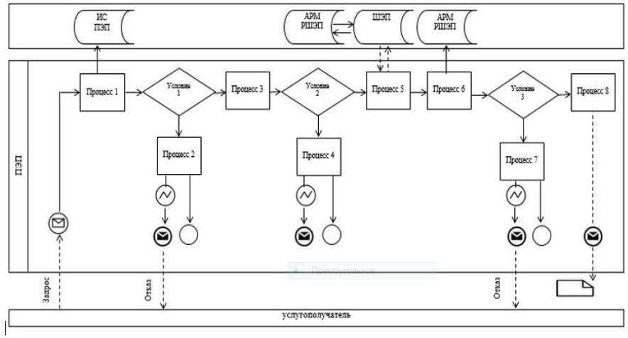

**Таблица. Условные обозначения:**

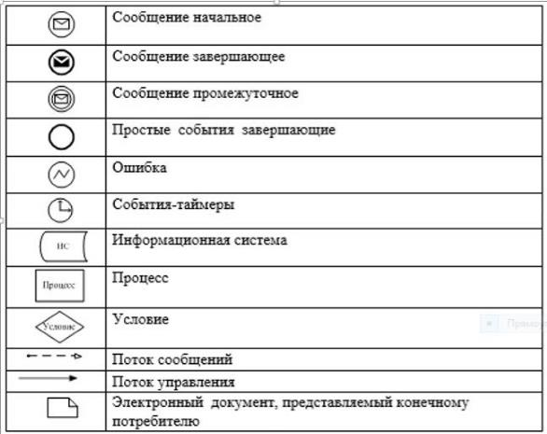

|  |  |
| --- | --- |
|  | Приложение 2 к регламенту государственной услуги "Передача ребенка (детей) на патронатное воспитание и назначение выплаты денежных средств на содержание ребенка (детей), переданного патронатным воспитателям" |

**Справочник бизнес-процессов оказания государственной услуги "Передача ребенка (детей) на патронатное воспитание и назначение выплаты денежных средств на содержание ребенка (детей), переданного патронатным воспитателям"**

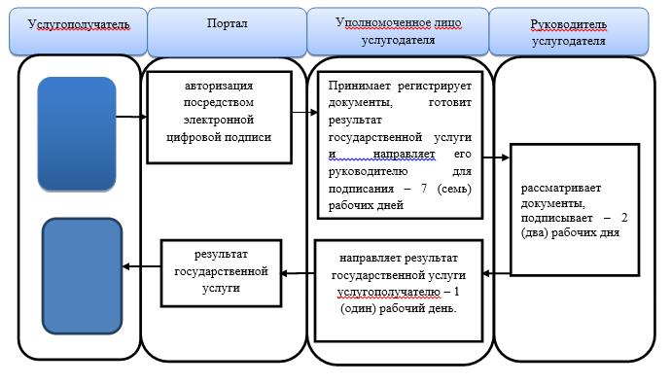

**Условные обозначения:**



|  |  |
| --- | --- |
|  | Приложение 5 к постановлению акимата Жамбылской области № от " " февраля 2019 года |
|  | Утвержден постановлением акимата Жамбылской области № 133 от 25 июня 2015 года |

**Регламент государственной услуги "Постановка на учет лиц, желающих усыновить детей"**

**1. Общие положения**

      1. Государственная услуга "Постановка на учет лиц, желающих усыновить детей" (далее – государственная услуга) оказывается в соответствии со стандартом государственной услуги "Постановка на учет лиц, желающих усыновить детей", утвержденным приказом Министра образования и науки Республики Казахстан от 13 апреля 2015 года № 198 "Об утверждении стандартов государственных услуг, оказываемых в сфере семьи и детей" (зарегистрирован в Реестре государственной регистрации нормативных правовых актов от 26 мая 2015 года № 11184) (далее – стандарт) отделами образования районов и города Тараз Жамбылской области (далее – услугодатель).

      Прием заявления и выдача результата оказания государственной услуги осуществляются через веб-портал "электронного правительства" www.egov.kz (далее – портал).

      2. Форма оказания государственной услуги – электронная (частично автоматизированная).

      3. Результат оказания государственной услуги – уведомление о готовности заключения возможности (невозможности) быть кандидатом(ами) в усыновители по форме согласно приложению к стандарту либо мотивированный ответ об отказе в оказании государственной услуги в случаях и по основаниям, предусмотренным пунктом 10 стандарта.

      Форма предоставления результата оказания государственной услуги – электронная.

**2. Описание порядка действий структурных подразделений и (работников) услугодателя в процессе оказания государственной услуги**

      4. Основанием для начала процедуры (действия) по оказанию государственной услуги является заявление и документы услугополучателя (далее - документы), необходимые для оказания государственной услуги, указанные в пункте 9 стандарта.

      В случае предоставления услугополучателем неполного пакета документов согласно пункту 9 стандарта и (или) документов с истекшим сроком действия услугодатель отказывает в приеме заявления.

      5. Содержание каждой процедуры (действия), входящей в состав процесса оказания государственной услуги, длительность его выполнения:

      1) прием и регистрация документов, подготовка результата государственной услуги – 8 (восемь) рабочих дней;

      2) подписание результата государственной услуги – 1 (один) рабочий день;

      3) направление результата государственной услуги услугополучателю – 1 (один) рабочий день.

      6. Результат процедуры (действия) по оказанию государственной услуги, который служит основанием для начала выполнения следующей процедуры (действия):

      1) зарегистрированное заявление с входящим номером;

      2) проект результата государственной услуги;

      3) подписанный результат государственной услуги.

**3. Описание порядка взаимодействия структурных подразделений (работников) услугодателя в процессе оказания государственной услуги**

      7. Перечень структурных подразделений, (работников) услугодателя, которые участвуют в процессе оказания государственной услуги:

      1) ответственный работник;

      2) руководитель услугодателя.

      8. Описание последовательности процедур (действий) между структурными подразделениями (работниками) с указанием сроков каждой процедуры (действия):

      1) ответственный работник принимает документы, регистрирует, подготовливает результат государственной услуги и направляет его руководителю услугодателя для подписания – 8 (восемь) рабочих дней;

      2) руководитель услугодателя подписывает результат государственной услуги – 1 (один) рабочий день;

      3) ответственный работник направляет услугополучателю результат государственной услуги – 1 (один) рабочий день;

**4. Описание порядка взаимодействия с Государственной корпорацией "Правительство для граждан" и (или) иными услугодателями, а также порядка использования информационных систем в процессе оказания государственной услуги**

      9. В соответствии со стандартом, оказание государственной услуги через Государственной корпорацией "Правительство для граждан" не предусмотрено.

      10. Описание порядка обращения при оказании государственной услуги через портал и последовательности процедур (действий) услугодателя и услугополучателя с приложением диаграммы функционального взаимодействия информационных систем, задействованных в оказании государственной услуги, в графической форме, в соответствии с приложением 1 к настоящему регламенту:

      1) услугополучатель осуществляет регистрацию на портале с помощью индивидуального идентификационного номера, а также пароля;

      2) процесс 1 – ввод услугополучателем индивидуального идентификационного номера и пароля (процесс авторизации) на портале для получения услуги;

      3) условие 1 – проверка на портале подлинности данных о зарегистрированном услугополучателе через индивидуальный идентификационный номер и пароль;

      4) процесс 2 – формирование порталом сообщения об отказе в авторизации в связи с имеющимися нарушениями в данных услугополучателя;

      5) процесс 3 – выбор услугополучателем услуги, указанной в настоящем регламенте, вывод на экран формы запроса для оказания услуги и заполнение услугополучателем формы (ввод данных) с учетом ее структуры и форматных требований, прикрепление к форме запроса необходимых копий документов в электронном виде, указанные в стандарте, а также выбор услугополучателем регистрационного свидетельства электронной цифровой подписи для удостоверения (подписания) запроса;

      6) условие 2 – проверка на портале срока действия регистрационного свидетельства электронной цифровой подписи и отсутствия в списке отозванных (аннулированных) регистрационных свидетельств, а также соответствия идентификационных данных (между индивидуальным идентификационным номером, указанным в запросе и индивидуальным идентификационным номером, указанным в регистрационном свидетельстве электронной цифровой подписи);

      7) процесс 4 – формирование сообщения об отказе в запрашиваемой услуге в связи с не подтверждением подлинности электронной цифровой подписи услугополучателя;

      8) процесс 5 – направление электронного документа (запроса услугополучателя) удостоверенного (подписанного) электронной цифровой подписью услугополучателя через шлюз электронного правительства в автоматизированное рабочее место регионального шлюза электронного правительства для обработки запроса услугодателем;

      9) процесс 6 – регистрация электронного документа в автоматизированном рабочем месте регионального шлюза электронного правительства;

      10) условие 3 – проверка услугодателем соответствия приложенных услугополучателем документов, документам, указанным в стандарте и основаниям для оказания услуги;

      11) процесс 7 – формирование сообщения об отказе в запрашиваемой услуге в связи с имеющимися нарушениями в документах услугополучателя;

      12) процесс 8 – получение услугополучателем результата услуги (уведомление в форме электронного документа), сформированного порталом. Результат оказания государственной услуги направляется услугополучателю в "личный кабинет" в форме электронного документа, удостоверенного электронной цифровой подписью уполномоченного лица услугодателя.

      После получения уведомления услугополучателю необходимо обратиться по указанному в уведомлении адресу для получения заключения о возможности (невозможности) быть кандидатом(ами) в усыновители.

      11. Подробное описание последовательности процедур (действий), взаимодействий структурных подразделений (работников) услугодателя в процессе оказания государственной услуги и порядка использования информационных систем в процессе оказания государственной услуги отражается в справочнике бизнес-процессов оказания государственной услуги согласно приложению 2 к настоящему регламенту. Справочник бизнес-процессов оказания государственной услуги размещается на веб-портале "электронного правительства" - www.egov.kz, интернет–ресурсах услугодателя.

|  |  |
| --- | --- |
|  | Приложение 1 к регламенту государственной услуги "Постановка на учет лиц, желающих усыновить детей" |

**Диаграмма функционального взаимодействия информационных систем, задействованных в оказании государственной услуги через портал**

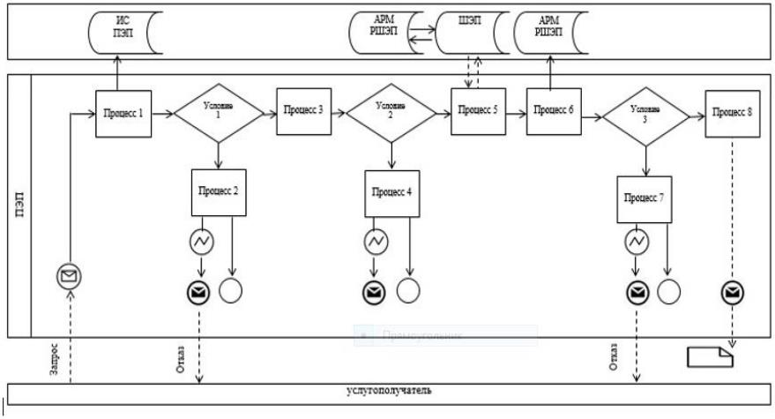

**Таблица. Условные обозначения:**



|  |  |
| --- | --- |
|  | Приложение 2 к регламенту государственной услуги "Постановка на учет лиц, желающих усыновить детей" |

**Справочник бизнес-процессов оказания государственной услуги "Постановка на учет лиц, желающих усыновить детей"**

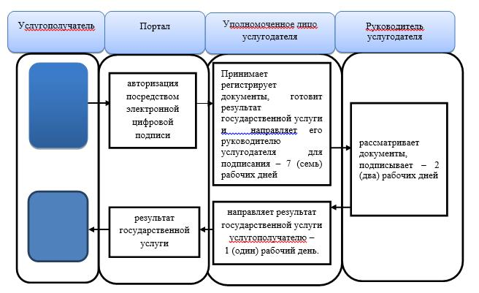

**Условные обозначения:**



|  |  |
| --- | --- |
|  | Приложение 6 к постановлению акимата Жамбылской области № от " " февраля 2019 года |
|  | Утвержден постановлением акимата Жамбылской области № 133 от 25 июня 2015 года |

**Регламент государственной услуги "Назначение единовременной денежной выплаты в связи с усыновлением ребенка-сироты и (или) ребенка, оставшегося без попечения родителей"**

**1. Общие положения**

      1. Государственная услуга "Назначение единовременной денежной выплаты в связи с усыновлением ребенка-сироты и (или) ребенка, оставшегося без попечения родителей" (далее – государственная услуга) оказывается в соответствии со стандартом государственной услуги "Назначение единовременной денежной выплаты в связи с усыновлением ребенка-сироты и (или) ребенка, оставшегося без попечения родителей", утвержденным приказом Министра образования и науки Республики Казахстан от 13 апреля 2015 года № 198 "Об утверждении стандартов государственных услуг, оказываемых в сфере семьи и детей" (зарегистрирован в Реестре государственной регистрации нормативных правовых актов № 11184) (далее – стандарт) отделами образования акиматов города Тараз и районов области (далее – услугодатель).

      "Прием заявления и выдача результата оказания государственной услуги осуществляются через веб-портал "электронного правительства" www.egov.kz (далее – портал).

      2. Форма оказания государственной услуги – электронная (частично автоматизированная)

      3. Результат оказания государственной услуги – решение о назначении единовременной денежной выплаты в связи с усыновлением ребенка-сироты и (или) ребенка, оставшегося без попечения родителей по форме, согласно приложению 1 к стандарту либо мотивированный ответ об отказе в оказании государственной услуги в случаях и по основаниям, предусмотренным пунктом 10 стандарта.

      Форма предоставления результата оказания государственной услуги – электронная.

**2. Описание порядка действий структурных подразделений (работников) услугодателя в процессе оказания государственной услуги**

      4. Основанием для начала процедуры (действия) по оказанию государственной услуги является предоставление услугополучателем документов, указанных в пункте 9 стандарта (далее – документы).

      В случае предоставления услугополучателем неполного пакета документов согласно пункту 9 стандарта и (или) документов с истекшим сроком действия, услугодатель отказывает в приеме заявления.

      5. Содержание каждой процедуры (действия), входящей в состав процесса оказания государственной услуги, длительность его выполнения:

      1) прием и регистрация документов, подготовка результата государственной услуги – 3 (три) рабочих дня;

      2) подписание результата государственной услуги – 1 (один) рабочий день;

      3) направление результата государственной услуги услугополучателю – 1 (один) рабочий день.

      6. Результат процедуры (действия) по оказанию государственной услуги, который служит основанием для начала выполнения следующей процедуры (действия):

      1) зарегистрированное заявление с входящим номером;

      2) проект результата государственной услуги;

      3) подписанный результат государственной услуги;

      4) направление результата государственной услуги услугополучателю.

**3. Описание порядка взаимодействия структурных подразделений (работников) услугодателя в процессе оказания государственной услуги**

      7. Перечень структурных подразделений (работников) услугодателя, которые участвуют в процессе оказания государственной услуги:

      1) ответственный работник услугодателя;

      2) руководитель услугодателя.

      8. Описание последовательности процедур (действий) между структурными подразделениями (работниками) с указанием длительности каждой процедуры (действия):

      1) ответственный работник услугодателя принимает и регистрирует документы, подготавливает результат государственной услуги и направляет его руководителю услугодателя для подписания - 3 (три) рабочих дня;

      2) руководитель услугодателя рассматривает документы, подписывает результаты государственной услуги - 1 (один) рабочий день;

      3) ответственный работник направляет результат государственной услуги услугополучателю – 1 (один) рабочий день.

**4. Описание порядка взаимодействия с Государственной корпорацией и (или) иными услугодателями, а также порядка использования информационных систем в процессе оказания государственной услуги**

      9. Описание порядка обращения в Государственную корпорацию и (или) к иным услугодателям, длительность обработки запроса услугополучателя:

      порядок обращения в портал и длительность обработки запроса услугополучателя указан в пункте 11 настоящего регламента.

      10. Описание процесса получения результата оказания государственной услуги через Государственную корпорацию, его длительность:

      в соответствии со стандартом, оказание государственной услуги через Государственную корпорацию не предусмотрено.

      11. Описание порядка обращения и последовательности процедур (действий) услугодателя и услугополучателя при оказании государственной услуги через портал с приложением диаграммы функционального взаимодействия информационных систем, задействованных в оказании государственной услуги:

      1) услугополучатель осуществляет регистрацию на портале с помощью индивидуального идентификационного номера и пароля (осуществляется для незарегистрированных услугополучателей на портале);

      2) процесс 1 – ввод услугополучателем индивидуального идентификационного номера и пароля (процесс авторизации) на портале для получения государственной услуги;

      3) условие 1 – проверка на портале подлинности данных о зарегистрированном услугополучателе через индивидуальный идентификационный номер и пароль;

      4) процесс 2 – формирование порталом сообщения об отказе в авторизации в связи с имеющимися нарушениями в данных услугополучателя;

      5) процесс 3 – выбор услугополучателем услуги, указанной в настоящем регламенте, вывод на экран формы запроса для оказания государственной услуги и заполнение услугополучателем формы (ввод данных) с учетом ее структуры и форматных требований, прикрепление к форме запроса необходимых копий документов в электронном виде, указанных в пункте 9 стандарта, а также выбор услугополучателем регистрационного свидетельства электронной цифровой подписи для удостоверения (подписания) запроса;

      6) условие 2 – проверка на портале срока действия регистрационного свидетельства электронной цифровой подписи и отсутствия в списке отозванных (аннулированных) регистрационных свидетельств, а также соответствия идентификационных данных (между индивидуальным идентификационным номером, указанным в запросе, и индивидуальным идентификационным номером, указанным в регистрационном свидетельстве электронной цифровой подписи);

      7) процесс 4 – формирование сообщения об отказе в запрашиваемой государственной услуге в связи с неподтверждением подлинности электронной цифровой подписи получателя;

      8) процесс 5 - удостоверение запроса для оказания государственной услуги посредством электронной цифровой подписи услугополучателя и направление электронного документа (запроса) через шлюз "электронного правительства" в автоматизированное рабочее место регионального шлюза "электронного правительства" для обработки услугодателя;

      9) процесс 6 - регистрация электронного документа в автоматизированном рабочем месте регионального шлюза "электронного правительства";

      10) условие 3 - проверка (обработка) услугодателем на соответствие приложенных услугополучателем документов, указанных в пункте 9 стандарта, и основания для оказания государственной услуги;

      11) процесс 7 - формирование сообщения об отказе в запрашиваемой государственной услуге в связи с имеющимися нарушениями в документах услугополучателя;

      12) процесс 8 – получение услугополучателем результата государственной услуги (справки в форме электронного документа), сформированного в автоматизированном рабочем месте регионального шлюза "электронного правительства". Электронный документ формируется с использованием электронной цифровой подписи уполномоченного лица услугодателя.

      Описание порядка использования информационных систем в процессе оказания государственной услуги отражается в диаграмме функционального взаимодействия информационных систем, согласно приложению 1 к настоящему регламенту, а также подробное описание последовательности процедур (действий), взаимодействий структурных подразделений (работников) услугодателя в процессе оказания государственной услуги отражается в справочнике бизнес-процессов оказания государственной услуги, согласно приложению 2 к настоящему регламенту. Справочник бизнес-процессов оказания государственной услуги размещается на веб-портале "электронного правительства" - www.egov.kz, интернет–ресурсах услугодателя.

|  |  |
| --- | --- |
|  | Приложение 1 к регламенту государственной услуги "Назначение единовременной денежной выплаты в связи с усыновлением ребенка-сироты и (или) ребенка, оставшегося безпопечения родителей" |

**Диаграмма функционального взаимодействия информационных систем, задействованных в оказании государственной услуги "Назначение единовременной денежной выплаты в связи с усыновлением ребенка-сироты и (или) ребенка, оставшегося без попечения родителей" через портал**



**Таблица. Условные обозначения:**

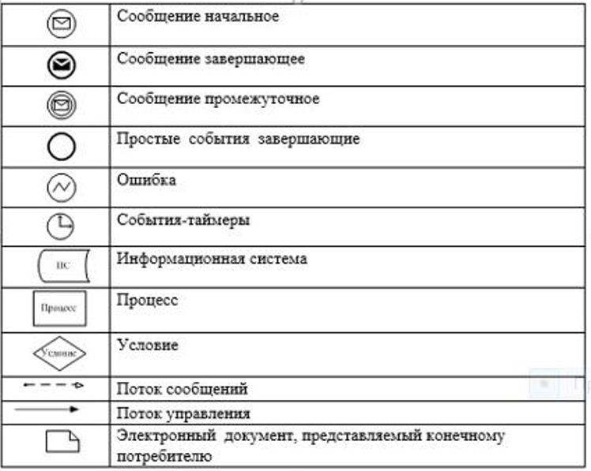

|  |  |
| --- | --- |
|  | Приложение 2 к регламенту государственной услуги "Назначение единовременной денежной выплаты в связи с усыновлением ребенка-сироты и (или) ребенка, оставшегося безпопечения родителей" |

**Справочник бизнес-процессов оказания государственной услуги "Назначение единовременной денежной выплаты в связи с усыновлением ребенка-сироты и (или) ребенка, оставшегося без попечения родителей"**

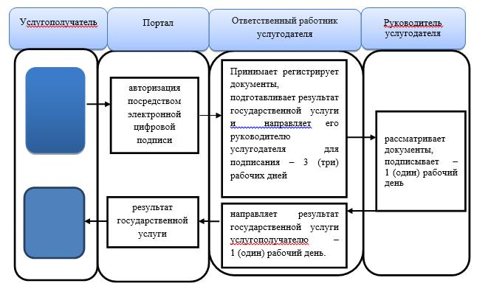

**Условные обозначения:**



|  |  |
| --- | --- |
|  | Приложение 7 к постановлению акимата Жамбылской области № от " " февраля 2019 года Приложение 2 к регламенту государственной услуги "Назначение выплаты пособия опекунам или попечителям на содержание ребенка-сироты (детей-сирот) и ребенка (детей), оставшегося без попечения родителей" |

**Справочник бизнес-процессов оказания государственной услуги "Назначение выплаты пособия опекунам или попечителям на содержание ребенка-сироты (детей-сирот) и ребенка (детей), оставшегося без попечения родителей" через портал, Государственную корпорацию и услугодателя**

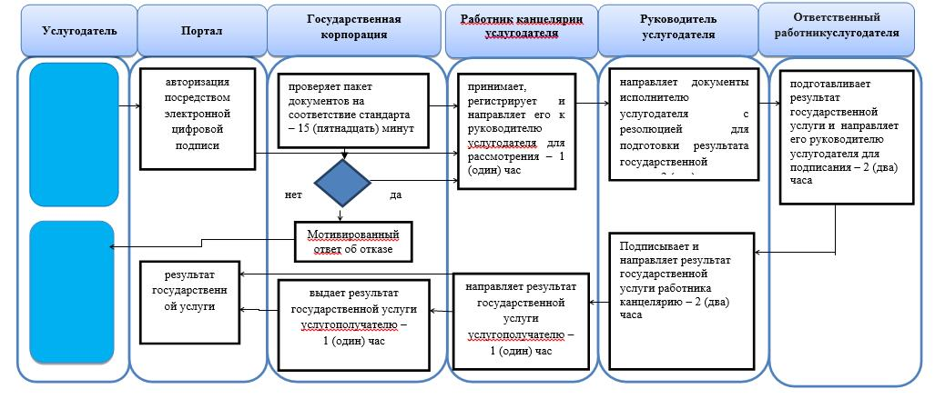

**Условные обозначения:**

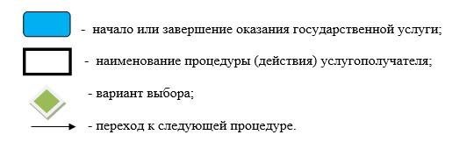

|  |  |
| --- | --- |
|  | Приложение 8 к постановлению акимата Жамбылской области № от " " февраля 2019 года |
|  | Приложение к регламенту государственной услуги "Передача ребенка (детей) на воспитание в приемную семью и назначение выплаты денежных средств на их содержание" |

**Справочник бизнес-процессов оказания государственной услуги "Передача ребенка (детей) на воспитание в приемную семью и назначение выплаты денежных средств на их содержание"**

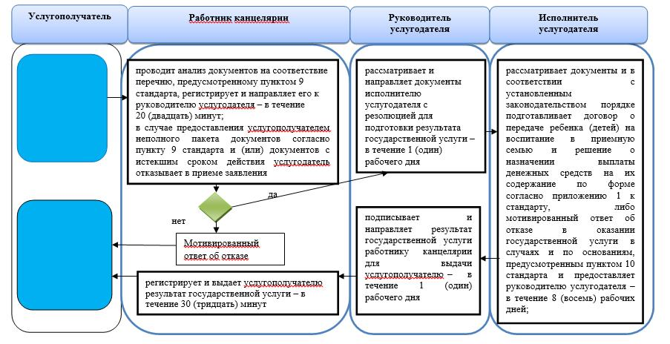

**Условные обозначения:**

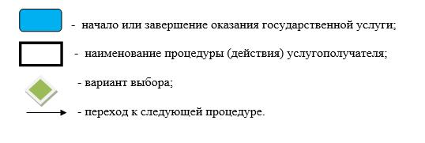

|  |  |
| --- | --- |
|  | Приложение 9 к постановлению акимата Жамбылской области № от " " февраля 2018 года Утвержден постановлением акимата Жамбылской области № 133 от 25 июня 2015 года |

**Регламент государственной услуги "Выдача решения органа опеки и попечительства об учете мнения ребенка, достигшего десятилетнего возраста"**

**1. Общие положения**

      1. Государственная услуга "Выдача решения органа опеки и попечительства об учете мнения ребенка, достигшего десятилетнего возраста" (далее – государственная услуга) оказывается в соответствии со стандартом государственной услуги "Выдача решения органа опеки и попечительства об учете мнения ребенка, достигшего десятилетнего возраста", утвержденным приказом Министра образования и науки Республики Казахстан от 13 апреля 2015 года № 198 "Об утверждении стандартов государственных услуг, оказываемых в сфере семьи и детей" (зарегистрирован в Реестре государственной регистрации нормативных правовых актов № 11184) (далее – стандарт) отделами образования акиматов города Тараз и районов области (далее – услугодатель).

      Прием заявления и выдача результата оказания государственной услуги осуществляются через канцелярию услугодателя.

      2. Форма оказания государственной услуги: бумажная.

      3. Результат оказания государственной услуги – решение органа опеки и попечительства об учете мнения ребенка, достигшего десятилетнего возраста по форме согласно приложению 1 к стандарту либо мотивированный ответ об отказе в оказании государственной услуги, по основаниям предусмотренных пунктом 10 стандарта.

      Форма предоставления результата оказания государственной услуги: бумажная.

**2. Описание порядка действий структурных подразделений (работников) услугодателя в процессе оказания государственной услуги**

      4. Основанием для начала процедуры (действия) по оказанию государственной услуги услугополучателя являются необходимые документы для оказания государственной услуги, указанные в пункте 9 стандарта (далее - документы).

      5. Содержание каждой процедуры (действия), входящей в состав процесса оказания государственной услуги, длительность выполнения:

      1) прием, регистрация документов – 15 (пятнадцать) минут;

      в случае предоставления услугополучателем неполного пакета документов согласно пункту 9 стандарта и (или) документов с истекшим сроком действия услугодатель отказывает в приеме заявления;

      2) рассмотрение документов и направление исполнителю – 1 (один) рабочего дня;

      3) подготовка результата государственной услуги – 8 (восемь) рабочих дней;

      4) подписание результата государственной услуги и направление работнику канцелярии – 1 (один) рабочего дня;

      5) регистрация и выдача услугополучателю результата государственной услуги –30 (тридцать) минут.

      6. Результат процедуры (действия) по оказанию государственной услуги, который служит основанием для начала выполнения следующей процедуры (действия):

      1) зарегистрированное заявление с входящим номером;

      2) резолюция руководителя услугодателя;

      3) проект результата государственной услуги;

      4) подписанный результат государственной услуги;

      5) выдача услугополучателю результата государственной услуги.

**3. Описание порядка взаимодействия структурных подразделений (сотрудников) услугодателя, в процессе оказания государственной услуги**

      7. Перечень структурных подразделений (работников) услугодателя, которые участвуют в процессе оказания государственной услуги:

      1) работник канцелярии услугодателя;

      2) руководитель услугодателя;

      3) исполнитель услугодателя.

      8. Описание последовательности процедур (действий) между структурными подразделениями (работниками) с указанием длительности каждой процедуры (действия):

      1) работник канцелярии услугодателя проводит анализ документов на соответствие перечню, предусмотренному пунктом 9 стандарта, регистрирует и направляет его к руководителю услугодателя – в течение 15 (пятнадцать) минут;

      в случае предоставления услугополучателем неполного пакета документов согласно пункте 9 стандарта и (или) документов с истекшим сроком действия услугодатель отказывает в приеме заявления.

      2) руководитель услугодателя рассматривает и направляет документы исполнителю услугодателя с резолюцией для подготовки результата государственной услуги – в течение 1 (один) рабочего дня;

      3) исполнитель услугодателя рассматривает документы и в соответствии с установленным законодательством порядке подготавливает договор о передаче ребенка (детей) на воспитание в приемную семью и решение о назначении выплаты денежных средств на их содержание по форме согласно приложению 1 к стандарту, либо мотивированный ответ об отказе в оказании государственной услуги в случаях и по основаниям, предусмотренным пунктом 10 стандарта, и предоставляет руководителю услугодателя – в течение 8 (восемь) рабочих дней;

      4) руководитель услугодателя подписывает и направляет результат государственной услуги работнику канцелярии для выдачи услугополучателю – в течение 1 (один) рабочего дня;

      5) работник канцелярии регистрирует и выдает услугополучателю результат государственной услуги – в течение 30 (тридцать) минут.

**4. Описание порядка взаимодействия с Государственной корпорацией "Правительство для граждан" и (или) иными услугодателями, а также порядка использования информационных систем в процессе оказания государственной услуги**

      9. В соответствии со стандартом, оказание государственной услуги через Государственную корпорацию не предусмотрено.

      10. В соответствии со стандартом, государственная услуга оказывается в бумажном виде, в связи с чем, в процессе оказания государственной услуги информационные системы не используются.

      11. Подробное описание последовательности процедур (действий), взаимодействий структурных подразделений (работников) услугодателя в процессе оказания государственной услуги, отражается в справочнике бизнес-процессов оказания государственной услуги согласно приложению 1 к настоящему регламенту. Справочник бизнес-процессов оказания государственной услуги размещается интернет–ресурсах акима Жамбылской области (www.zhambyl.gov.kz, услугодателя www.Jambyl-bilim.kz).

      12. Услугополучатель имеет возможность получения информации о порядке и статусе оказания государственной услуги в режиме удаленного доступа посредством Единого контакт-центра 1414, 8 800 080 7777.

|  |  |
| --- | --- |
|  | Приложение к регламенту осударственной услуги "Выдача решения органа опеки и попечительства об учете мнения ребенка, достигшего десятилетнего возраста" |

**Справочник бизнес-процессов оказания государственной услуги "Выдача решения органа опеки и попечительства об учете мнения ребенка, достигшего десятилетнего возраста"**

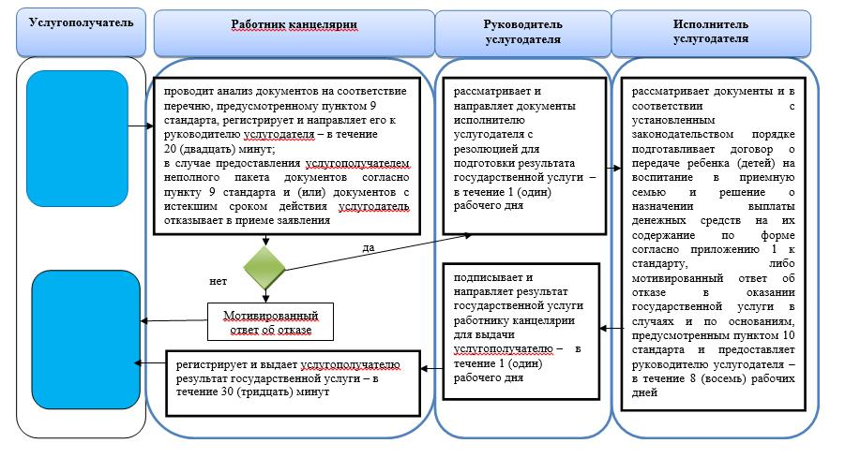

**Условные обозначения:**

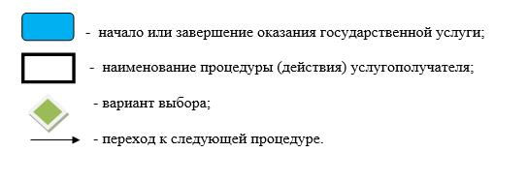

© 2012. РГП на ПХВ «Институт законодательства и правовой информации Республики Казахстан» Министерства юстиции Республики Казахстан